**МУНИЦИПАЛЬНОЕ БЮДЖЕТНОЕ УЧРЕЖДЕНИЕ ДОПОЛНИТЕЛЬНОГО ОБРАЗОВАНИЯ «ЦЕНТР РАЗВИТИЯ ТАЛАНТА» МКУ «УО» МР «ЦУМАДИНСКИЙ РАЙОН» Республика Дагестан**

**«Алгоритм взаимодействия центра с общеобразовательными организациями по работе с одаренными учащимися»**

Методические рекомендации

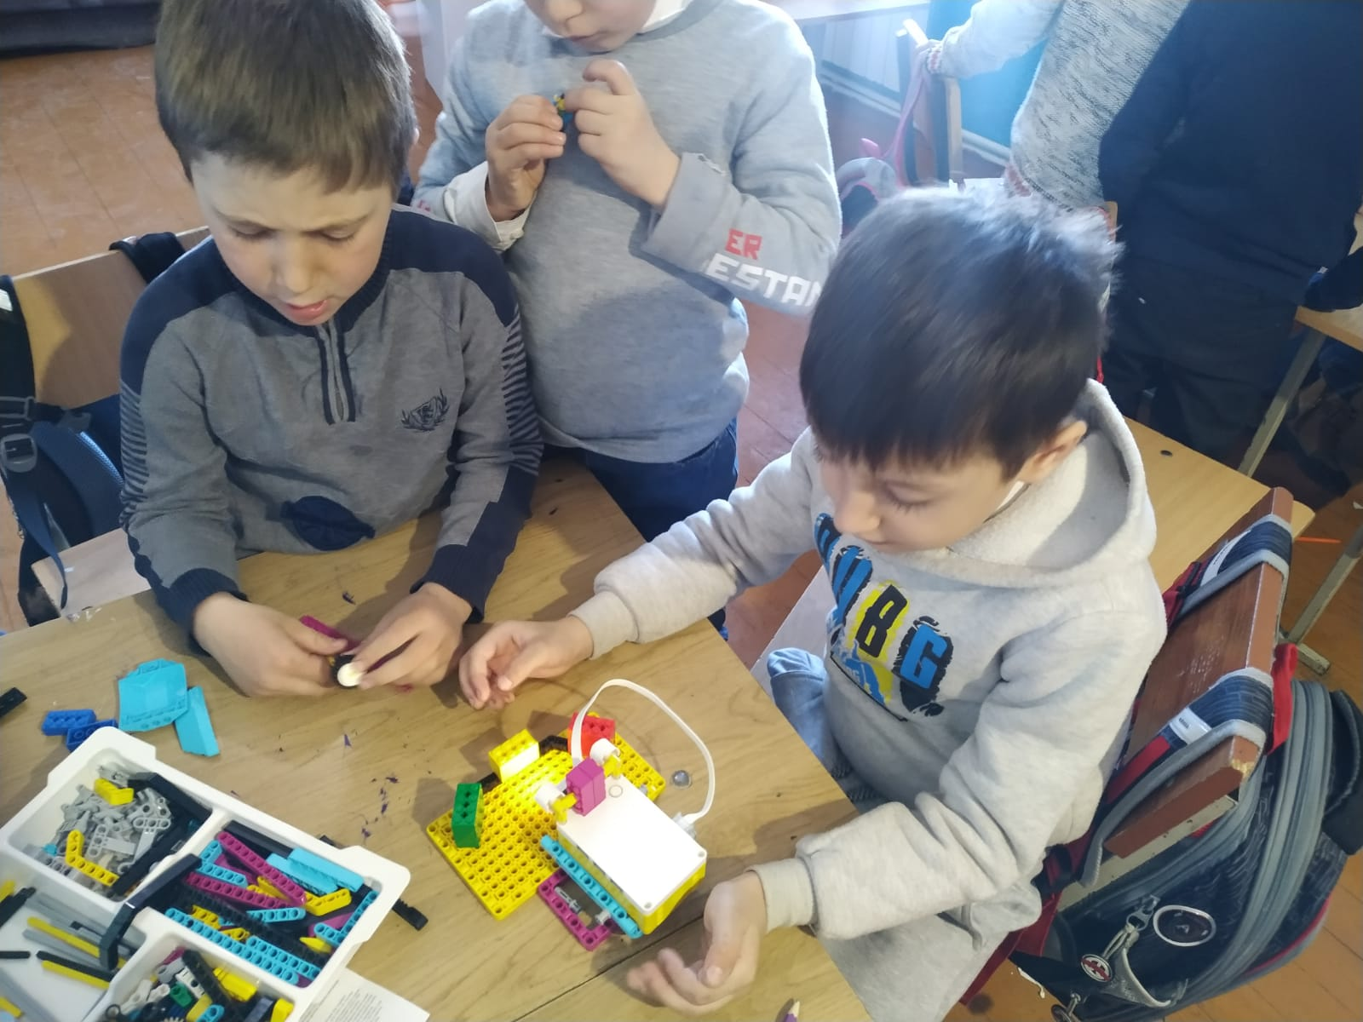

Юные робототехники МБОУ «Хуштадинская СОШ-сад»

**Есть результат!!**

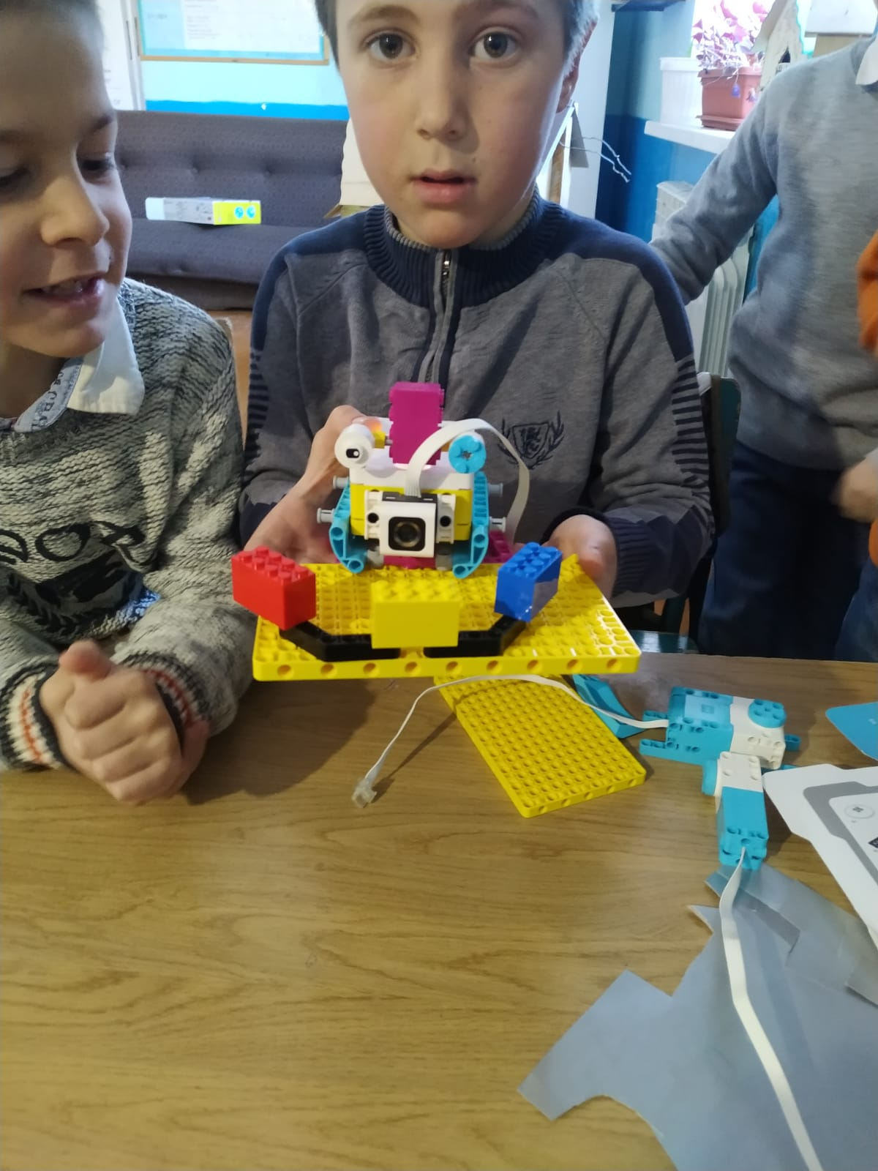

# 

# C:\Users\User\AppData\Local\Microsoft\Windows\INetCache\Content.Word\3f596da5-c075-4d81-a9a8-e26d9ba34358.jpg

# 

# 

ъ

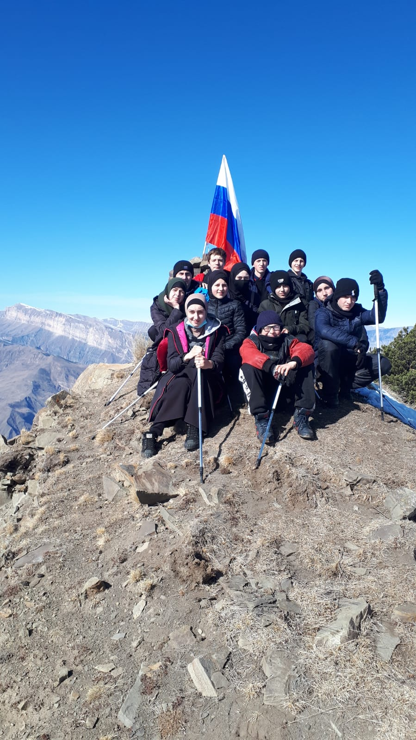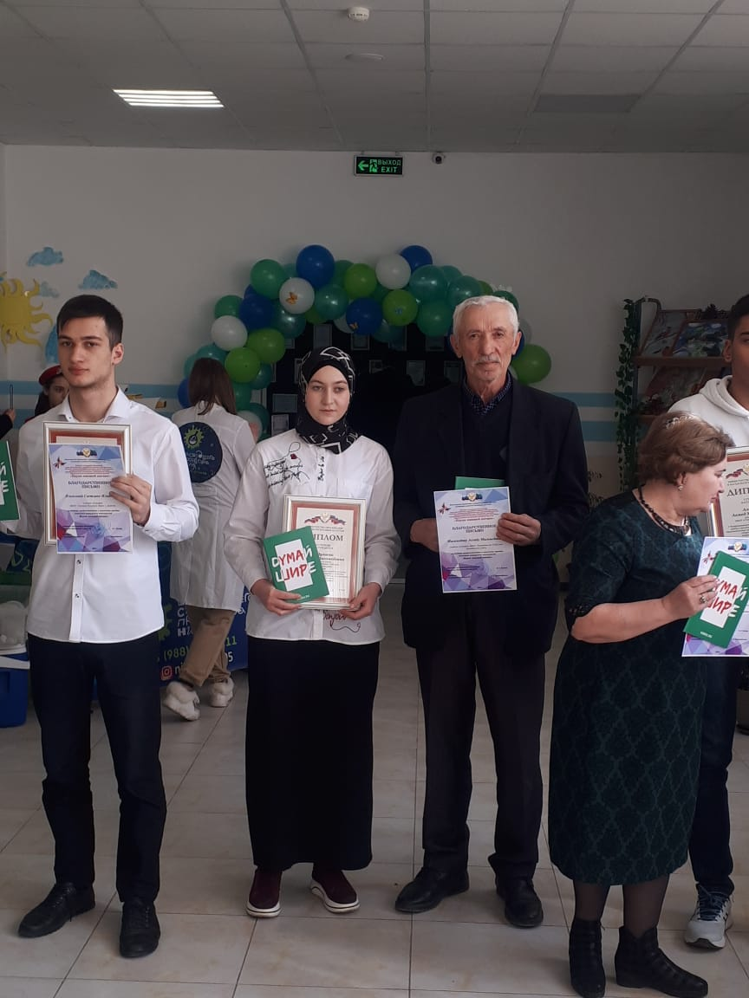

1.Юные туристы-знатоки географии на вершине «Ангараз». 2.Призер Республиканского конкурса «Наука юношей питают» Абдулаева Самира член кружка, рук. Магомедов. А.М

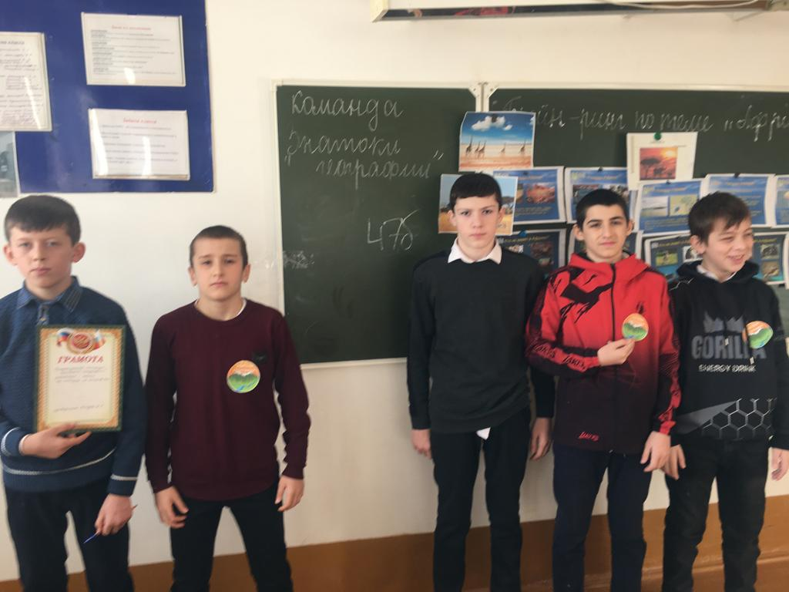

Знатоки географии!!!

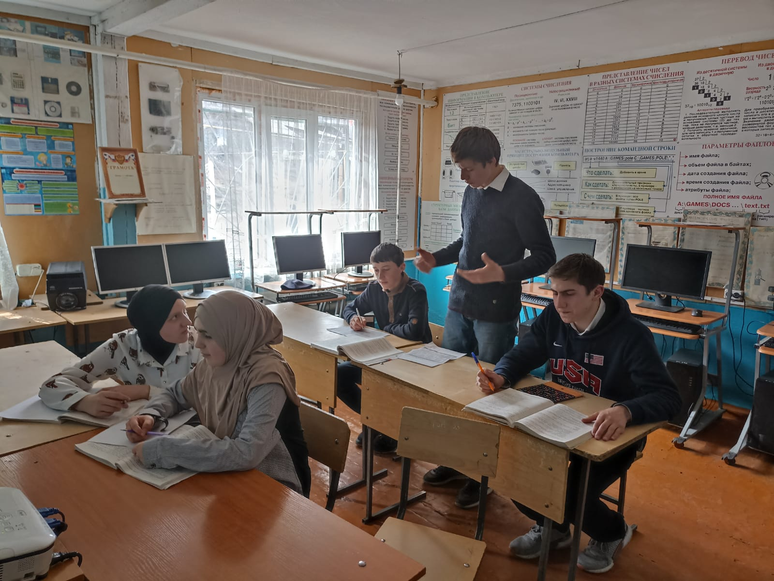

На занятиях кружка «Занимательной грамматика по русскому языку»!!!

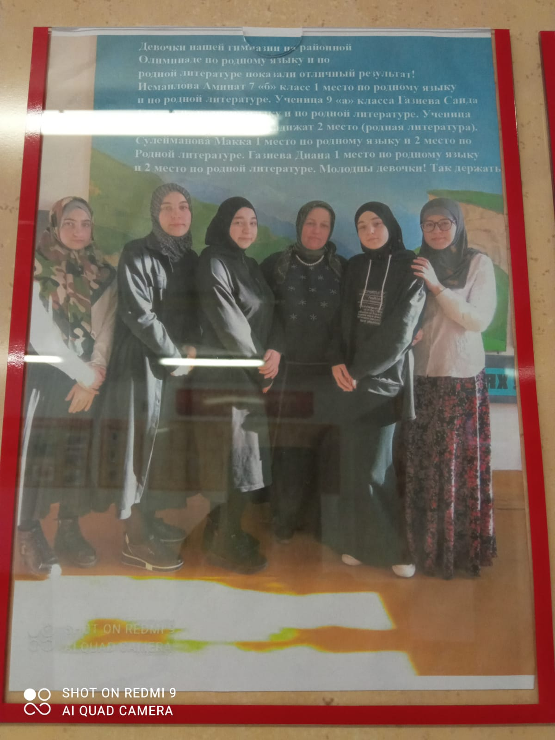

Победители и призеры Муниципального этапа по родному языку и литературе. Члены объединения «Занимательная грамматика и литература по родному языку» уч-ся Агвалинской гимназии.

*Методические рекомендации*

# Содержание

Введение

1.Инновационные технологии и формы работы с одаренными детьми

1.1. Создание комплекса диагностических процедур и методов, направленных на раннее выявление и отслеживание развития одаренных детей;

1.2. Интеграция различных субъектов образовательной деятельности;

1.3. Непрерывное социально-педагогическое сопровождение развития одаренных детей в рамках ОУ;

1.4. Организация подготовки педагогических кадров к работе с одаренными детьми;

1.5. Создание системы мотивационной поддержка одаренных детей и процесса их сопровождения;

1.6. Информационное обеспечение процесса выявления, поддержки и развития одаренных детей в ОУ.

1. Использование потенциала учебных программ в аспектах работы с одаренными детьми
2. Особенности использования инновационных технологий, учебных программ и форм работы с одаренными детьми раннего возраста
3. Заключение
4. Список литературы

***ВВЕДЕНИЕ***

Исследователи детской одаренности утверждают, что одаренность в детском возрасте следует рассматривать в качестве потенциала психического развития по отношению к последующим этапам жизненного пути личности, ибо одаренность конкретного ребенка – в значительной мере условная характеристика: самые замечательные способности ребенка не являются прямым и достаточным показателем его достижений в будущем. Поэтому предлагается в практической работе с одаренными детьми использовать понятия «признаки одаренности ребенка», «ребенок с признаками одаренности».

*Признаки одаренности* проявляются в реальной деятельности. При этом:

* ребенок быстро осваивает специфику деятельности и очень успешно ее выполняет;
* он использует или даже изобретает новые способы деятельности для решения поставленной задачи;
* стиль деятельности обычно отличается индивидуальностью, что выражается в элементах уникальности продукта деятельности;
* обучаемость может быть как быстрой и легкой, так и замедленной, но с последующим резким изменением структуры знаний и умений;
* для таких детей характерна избирательная чувствительность к определенным сторонам действительности или к определенным формам собственной активности с переживанием чувства удовольствия от этого и проявлением упорства и трудолюбия;
* познавательная потребность проявляется в любознательности и готовности по собственной инициативе выходить за пределы исходных требований деятельности, ставить трудные цели, в стремлении к совершенству.

Значительным потенциалом в плане выявления и развития одаренных детей обладают учебные программы, реализация которых предусматривается учебным планом школы.

***Цель работы с одаренными детьми :*** создание комплекса условий и средств, направленных на совершенствование системы выявления, поддержки и развития одаренных детей в условиях образовательной организации;

***Ведущие идеи модели сопровождения одаренных детей в общеобразовательной организации:***

* + рассмотрение системы образования лицея как *образовательной среды,* способствующей полноценному развитию личности *каждого ребенка (одаренного и с признаками одаренности),* его самоопределению и самореализации, формированию его индивидуального дарования, достижению успеха в жизни, а также созданию условий для одаренных детей, имеющих особо выдающиеся достижения в разных предметных областях и сферах жизнедеятельности региона;
  + рассмотрение *личностного развития как основополагающей цели обучения и воспитания одаренных детей,* при этом, отбор целей, содержания и форм работы с одаренными детьми должен производиться на основе принципов *индивидуализации и дифференциации,* позволяющих полно учитывать индивидуальные и типологические особенности учащихся;
  + обеспечение *непрерывности развития одаренного ребенка* как по вертикали (соответствие и взаимосвязь содержания образования и методов работы специфическим особенностям одаренных учащихся на разных возрастных этапах развития), так и по горизонтали (интеграция разных типов образования, обеспечивающая повышенный уровень и широту образовательной подготовки на определенном этапе развития ребенка);
  + определение важнейшим компонентом образовательной среды *информационного пространства*, нахождение в котором позволит ребенку осуществить выбор вида деятельности, ее содержания, способа своего участия в ней;

Реализация данных идей осуществляется через следующие основные ***направления работы с одаренными детьми*** в ОУ:

***1.Создание комплекса диагностических процедур и методов, направленных на раннее выявление и отслеживание развития одаренных детей ,*** включающего в себя:

* + организацию системы диагностики одаренности детей, механизма ее реализации в практике деятельности в ОУ, организации консультаций для детей и родителей;
  + создание условий для выявления одаренных детей через непрерывную систему конкурсов, олимпиад, предполагающую создание ситуации успеха для детей разного возраста;
  + разработку программы адресного мониторинга динамики достижений детей победителей олимпиад, конкурсов различного уровня; • создание индивидуального маршрутов обучающегося.

Выявление и психолого-педагогическое сопровождение одаренных детей в условиях общеобразовательно й организации

Выделяются следующие категории одаренных детей :

**Категории одаренных детей**

Дети с высокими лидерскими способностями

Дети с высокими творческими способностями

Дети с высокими общими интеллектуальными способностями

Дети с признаками специальной умственной одаренности в

определенной области науки конкретными академическими

способностями

Учащиеся, не достигающие по каким

-

либо причинам успехов в

учении, но обладающие яркой познавательной активностью,

оригинальностью мышления и психического склада

**Рисунок 1. Категории одаренных детей.**

Стратегия работы с одаренными детьми заключается в создании условий для их оптимального развития, включая детей, чья одаренность ещё не проявилась, а также просто способных детей, в отношении которых есть надежда на дальнейшее развитие их способностей.

**При выявлении одаренных детей необходимо учитывать:**

1. актуальный уровень развития одаренности, достигнутый на данном возрастном этапе;

* 1. **Этап предварительного поиска (сбор предварительной**  **информации о ребенке)**
  2. **Этап оценочно-коррекционный (уточнение, конкретизация**  **полученной на этапе поиска информации)**
  3. **Этап самостоятельной оценки (выбор продолжения** **дополнительных занятий)**

* 1. **Этап заключительного отбора (построение прогноза**

**развития)**

**Рисунок 2. Этапы выявления одаренных детей.**

1. особенности конкретных проявлений одаренности, связанные с попытками ее реализации в определенных видах деятельности;
2. потенциальные возможности ребенка.

Для выявления одаренности предполагается вовлекать ребенка в те формы активности, которые соответствуют его склонностям и интересам. Для этого используются методы оценки реальных действий ребенка в реальных ситуациях: анализ продуктов деятельности, достижений в предметных олимпиадах,

**Модель выявления одаренных детей в зависимости от вида одаренности.**

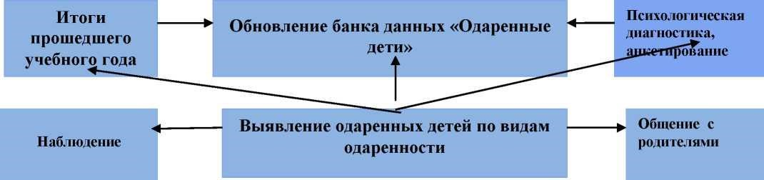

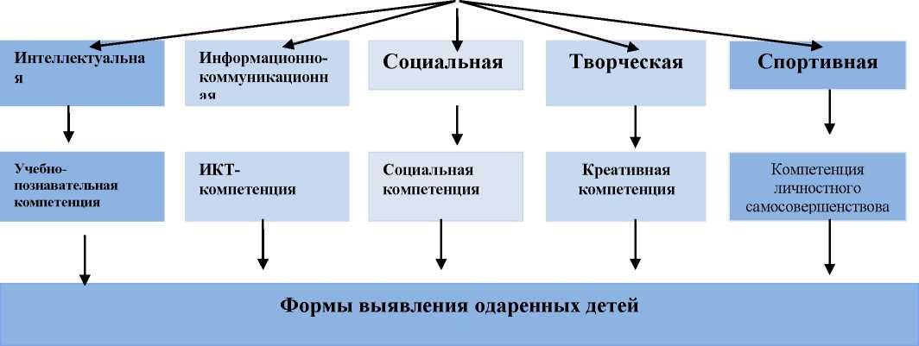

**Школьные НОУ**

**Смотры,конкурсы**

**Интеллектуальные и**

**эвристические игры**

**Дни**

**самоуправления**

**Спартакиады**

**интеллектуальные**

**школьников игры**

**Дистанционные**

**школы**

**Выставки**

**Дистанционные**

**олимпиады и**

**конкурсы**

**Детско**

**-**

**юношеские**

**игры,секции**

**Международные,**

**всероссийские,вузов**

**ские**

**олимпиадык,онфер**

**ренции**

**Детские и**

**молодежные**

**объединения**

**Кружки и студии**

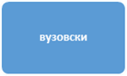

**Спортивные**

**соревнования**

**Социально**

**-**

**значимые акции**

**Предметные декады**

**Фестивали**

**Рисунок3. Модель выявления одаренных детей в образовательном**

**учреждении.**

К работе по выявлению одаренных детей привлекается специалисты различных категорий: психологи, педагоги, социальный педагог, эксперты в определенной предметной деятельности, родители. Одной из эффективных форм подобного сотрудничества является психолого-педагогический консилиум образовательных учреждений.

После выявления одаренности детей работа с ними ведется следующими группами педагогов:

-учителями - предметниками, создающими атмосферу эмоциональной включенности, возбуждающими интерес к предмету;

-наставником (руководитель секции НОУ, учитель - предметник, классный руководитель, психолог), который помогает в научно - исследовательской работе по выбранной теме;

-классным руководителем, который координирует индивидуальную работу всех лиц, заинтересованных в судьбе одаренного учащегося, обеспечивает необходимое общение, связь с родителями.

Для выявления одаренных детей используются все возможные источники информации о ребенке: замечания и суждения преподавателей, родителей, сверстников; результаты олимпиад, конкурсов и т.п.

С целью систематизации информации об одаренных детях в школе поддерживается банк данных, содержащий анкетно-биографические сведения о талантливых и одаренных детях, результатах их психодиагностического обследования и анкетирования. Педагоги используют инновационную педагогическую технологию «Портфолио».

Алгоритм сбора и обработки информации способствует обновлению банка данных об одаренных детях .

**Рисунок 4. Модель сбора и обработки информации об одаренных детях.**

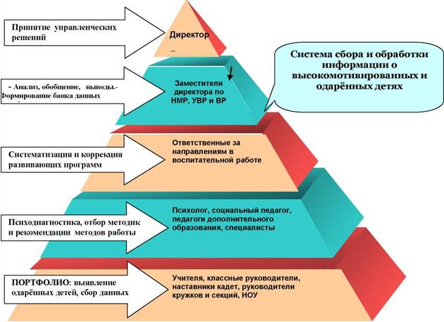

**2.*Интеграция различных субъектов образовательной деятельности*,** которая осуществляется через:

* организацию взаимодействия с городскими организациями дополнительного образования
* участие в конференциях, семинарах по проблемам работы с одаренными детьми с участием учреждений различных типов;
* разработку и активное использование Интернет технологий в организации работы с одаренными детьми;
* интеграцию со средствами массовой информации (СМИ) в подготовке материалов для программ радио, телевидения, печатных изданий.

Развитие одаренности ребенка достигается реализацией комплекса мер по четырем направлениям:

* обновление содержания учебных программ;
* применение дифференцированных и индивидуальных форм обучения, в том числе разработка индивидуальных образовательных маршрутов;
* использование современных ИКТ-технологий для дистанционного обучения; • интеграции основного и дополнительного образования.

Для развития каждого вида одаренности предлагается образовательная модель школы, позволяющая обучающимся выбирать готовую или самостоятельно моделировать свою образовательную траекторию (рис. 5**).**



ОБРААЗОВА

ТЕЛЬНАЯ

ДЕЯТЕЛЬНО

СТЬ



Учебная

деятель

ность



Воспитательная

деятельность,

дополнительное

образование



Сетевое

взаимодействие

учреждений



Инновационная

деятельность.



Родительски

й всеобуч



Летняя

оздоровительн

ая кампания



Спрортивная

деятельность



Психолого

-

педагогическое

сопровождение

**Рисунок 5.**

**Модель образовательной деятельности, направленной на учащихся с высоким** интеллектуальным потенциалом

В представленной модели образовательная деятельность системообразующее ядро, объединяющее «круг» необходимых компонентов, направленных на образование и воспитание обучающихся. Все компоненты взаимосвязаны и взаимно дополняют друг друга.

Расширение единого образовательного пространства - необходимое условия для проявления каждым ребенком своих творческих способностей, возможности самореализации в различных видах деятельности. В единой системе общего и дополнительного образования предполагается использовать следующие формы

**У**

**частия**

**в**

**и**

**нтернет**

**-**

**о**

**лимпиадах**

**участие в**

**олимпиадах**

**и**

**конкурсах**

**Работа**

**по**

**индивидуаль**

**ным**

**планам**

работы с одаренными детьми :

**групповые**

**занятия**

**с**

**одаренными**

**учащимися**

**курсы по**

**выбору,**

**факультатив**

**ы, спецкурсы**

**исследователь**

**ская**

**деятельность**

**и участие в**

**НПК**

**Творческие**

**мастерские**

**предметные**

**кружки**

**кружки**

**по**

**интересам,**

**секции**

**П**

**редметн**

**ые**

**декады**

**сотрудничест**

**во с другими**

**школами,**

**ВУЗами**

**Рисунок 6. Формы работы с одаренными детьми.**

Одним из важных направлений развития личности одаренного ребенка является их включение в любую духовно-практическую деятельность в зависимости от реальных потребностей района, региона и самой личности.

В настоящее время гимназия активно сотрудничает с учреждениями дополнительного образования, учреждениями культуры спорта, здравоохранения, общественными организациями, органами исполнительной власти (сотрудничество школы с перечисленными учреждениями оформлено соответствующими договорами).

Созданная образовательная среда способствует выявлению и развитию одаренных детей. В то же время следует отметить, что в этом направлении деятельности достаточно неиспользованных резервов: в организации учебного процесса на компетентностной основе; в повышении эффективности работы НОУ «Эрудит»; в повышении личностно ориентированного характера программнометодического обеспечения дополнительного образования; в привлечении к исследовательской деятельности младших школьников. В рамках проекта предполагается реализовать указанные резервы.

***3.Непрерывное социально-педагогическое сопровождение развития одаренных детей в рамках ОУ,* в том числе:**

* обобщение существующего опыта и разработка новых педагогических приемов социально-педагогического сопровождения одаренных детей;
* разработка и апробация новой позиции педагога в работе с одаренными детьми позиции тьютора, модератора и др.;
* создание школьной системы олимпиад, конкурсов для одаренных детей разного возраста.

Личность учителя является ведущим фактором любого обучения.

Успешный учитель для одаренных — прежде всего прекрасный учитель предметник, глубоко знающий и любящий свой предмет. В дополнение к этому он должен обладать такими качествами, которые значимы в общении с любым одаренным школьником:

* учитель для одаренного ребенка является личностью продуктивно реагирующей на вызов, умеющей воспринимать критику и не страдать от стресса при работе с людьми более способными и знающими, чем он сам. Взаимодействие учителя с одаренным учеником должно быть направлено на оптимальное развитие способностей, иметь характер помощи, поддержки, быть не директивным;

•учитель верит в собственную компетентность и возможность решать возникающие проблемы. Он готов нести ответственность за принимаемые решения, и одновременно уверен в своей человеческой привлекательности и состоятельности;

* учитель считает окружающих способными самостоятельно решать свои проблемы, верит в их дружелюбие и в то, что они имеют положительные намерения, им присуще чувство собственного достоинства, которое следует ценить, уважать и оберегать;
* учитель стремится к интеллектуальному самосовершенствованию, охотно работает над пополнением собственных знаний, готов учиться у других, заниматься самообразованием и саморазвитием.

Таким образом, основными компонентами профессиональной квалификации педагога, работающего с одаренными детьми, являются

**Рисунок 8. Основные компоненты профессиональной квалификации педагога.**

**Базовый компонент**

**профессиональной**

**квалификации педагогов для**

**работы с одаренными детьми**

**Специфический компонент**

**профессиональной**

**квалификации**

**педагогов для**

**работы с одаренными детьми**

✓

**общая профессиональная педагогическая подготовка**

**-**

**предметные, психолого**

**-**

**педагогические и**

**методические знания, умения и навыки;**

✓

**основные профессионально значимые личностные**

**качества**

**педагога.**

✓

**психолого**

**-**

**педагогические знания, умения навыки ;**

✓

**профессионально значимые личностные качества**

**педагогов;**

✓

**профессионально**

**-**

**личностная позиция педагогов**

***4.Организация подготовки педагогических кадров к работе с одаренными детьми*,** которая включает себя  повышение квалификации педагогических кадров в вопросах сопровождения одаренного ребенка;

Подготовка педагогов для работы с одаренными детьми — ее стратегия, содержание, формы и методы — обеспечивает становление и развитие как базового, так и специфического компонентов их профессиональной квалификации.

Специфика такой подготовки специалистов должна отвечать целому ряду требований :

**Специфика профессионально-личностной**  **подготовки педагогов для работы с одаренными детьми:**

* **профессионально-личностная позиция педагогов ;**
* **комплексный (психолого-педагогическийн профессиональноличностный) характер образования педагогов;**
* **создание системы консультирования и тренингов;**
* **создание психолого-педагогнческих условий (системы факультативов, кружков, секций) для развития профессионального мастерства;**
* **демократизация и гуманизация всех обучающих процедур, создания творческой н свободной атмосферы учения;**
* **образовательная ступень н сфера деятельности педагогов; особенности контингента учащихся;**
* **профессиональная. постпрофессиональная подготовка и профессиоальный опыт педагогов;**
* **специфика образовательной инфраструктуры.**

**Рисунок 9. Специфика профессионально-личностной подготовки педагогов для работы с одаренными детьми.**

Администрация гимназии направляет для работы в группами и внеурочной деятельности квалифицированных учителей, т.е. проявляет особый подход к решению кадровых вопросов.

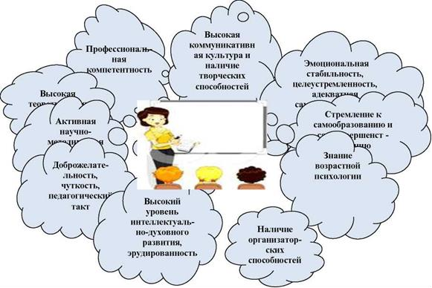

**Рисунок 10 . Критерии отбора учителей для работы с одаренными детьми.**

Работа педагога с одаренными детьми - это сложный и никогда не прекращающийся процесс. Он требует от учителей личностного роста, хороших, постоянно обновляемых знаний в области психологии одаренных и их обучения, а также тесного сотрудничества с другими учителями, администрацией и обязательно с родителями одаренных детей.

* В системе деятельности школ в данном направлении планируется:
* создание целевой творческой групп
* повышение профессионального мастерства через курсовую подготовку
* и аттестацию, систему школьных тематических семинаров, педсоветов, круглых столов, обобщение опыта педагогов;
* разработка критериев тестирования для выявления одаренных детей;
* систематическое наполнение банка педагогической и психологической информацией по теме проекта;
* создание индивидуальных программ по развитию творческого потенциала талантливого ученика;
* установление творческих контактов с коллегами единомышленниками; ✓ стимулирование педагогической поддержки одаренных детей.

***5.Создание системы мотивационной поддержка одаренных детей и процесса их сопровождения*,** в том числе:

* разработка системы стимулирования развития одаренного ребенка на уровне школы, в том числе через премии одаренным детям и их педагогам;
* проведение конкурсов инновационных проектов по работе с одаренными детьми;
* обеспечение общественного признания одаренных детей (публикации в СМИ, радио - телепрограммы и др.);
* разработка системы доплат педагогам за работу с одаренными детьми;
* организация содержательного досуга одаренных детей в каникулярный период времени и др.

**Система мер мотивации, морального и материального стимулирования труда учащегося и учителя :**

**Рисунок 10.**

**Система стимулирования педагогических кадров, работающих с одаренными детьми**

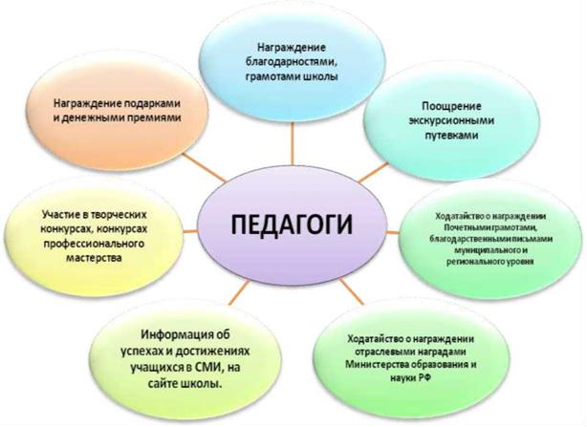

***6. Информационное обеспечение процесса выявления, поддержки и развития одаренных детей в ОУ,*** которое осуществляется через:

* разработку и ведении информационной базы данных об одаренных детях школы и их педагогов.

Кроме того, особое значение приобретает решение проблемы ***управления процессом развития одаренных детей,*** которое осуществляется через следующие механизмы управления:

* *координация работы с одаренными детьми* через научные центры высших учебных заведений, города и края
* *нормативно-правовое обеспечение поддержки одаренных детей и талантливой молодежи,* которое предполагает определение круга необходимых нормативных документов, разработку комплекса положений о конкурсах, олимпиадах, грантах для детей разного возраста;
* *финансовое обеспечение работы с одаренными детьми,* в том числе грантовая, спонсорская поддержка одаренных детей, выделение целевых средств, стипендий, премий на укрепление материально-технической базы ОУ.

**Рисунок 11 . Система поощрительных мер для одаренных детей**



**ОДАРЕННЫЕ**

**ДЕТИ**



**Обеспечение**

**участия в**

**конкурсах,**

**олимпиадах,**

**соревнования**

**х различного**

**уровня**



**Информация о**

**достижениях**

**ребенка по**

**месту работы**

**родителей**



**Награждение**

**подарками и**

**денежными**

**премиями**



**Информация**

**об успехах и**

**достижениях в**

**СМИ,на сайте**

**лицея,УО.**



**Награждение**

**почетными**

**грамотами,бл**

**агодарственн**

**ыми**

**письмами**



**Награждение**

**путевками**

**воздоровител**

**ьные лагеря**



**Размещение**

**фотографии**

**на стенде**

**«Гордость**

**лицея"**

# Использование потенциала учебных программ в аспектах работы с одаренными детьми

Образовательные результаты одаренного ученика во многом зависят от содержания учебных программ, с помощью которых осуществляется обучение. Содержание образовательной программы группируется вокруг фундаментальных образовательных объектов, концентрирующих в себе основной материал. Программа должна допускать возможность корректировки и видоизменения тематического содержания в процессе обучения. Чтобы обеспечить каждому из обучающихся возможность индивидуальной образовательной траектории, программа должна предусматривать личностное содержание образования. Большую роль играют личностные цели обучающегося, личностное содержание его образования, рефлексия обучающегося, выводящая его на самоконтроль и самооценку. Индивидуальные образовательные программы учеников отличаются не только объемом, но и содержанием.

Практика развития творческого потенциала одаренных обучающихся предполагает разработку и реализацию специальных творческих программ и учебных материалов. Могут быть разработаны специальные программы обучения одаренных детей творчеству, умению общаться, формированию лидерских и других личностных качеств, способствующих в будущем социальной реализации творческой личности. Предлагают 7 принципов специализации учебных программ, применительно к одаренным и талантливым детям разного возраста.

1. Содержание учебной программы должно предусматривать длительное, углубленное изучение наиболее важных проблем, идей и тем, которые интегрируют знания структурами мышления.
2. Учебная программа для одаренных и талантливых детей должна предусматривать развитие продуктивного мышления, а также навыков его практического применения, что позволяет учащимся переосмысливать имеющиеся знания и генерировать новые.
3. Учебная программа для одаренных и талантливых детей должна давать им возможность приобщаться к постоянно меняющемуся, развивающемуся знанию и к новой информации, прививать им стремление к приобретению знаний.
4. Учебная программа для одаренных и талантливых детей должна предусматривать наличие и свободное использование соответствующих источников.
5. Учебная программа для одаренных и талантливых детей должна поощрять их инициативу и самостоятельность в учебе и развитии.
6. Учебная программа для одаренных и талантливых детей должна способствовать развитию их сознания и самосознания, пониманию связей с другими людьми, природой, культурой и т. д.
7. Учебная программа для одаренных и талантливых детей должна оцениваться в соответствии с ранее обозначенными принципами. При этом особое внимание уделяется сложным мыслительным процессам детей, их способностям к творчеству и исполнительскому мастерству.

Эти принципы призваны помочь специалистам, занятым в области обучения одаренных и талантливых детей.

# Особенности использования инновационных технологий, учебных программ и форм работы с одаренными детьми раннего возраста

В работе с одаренными детьми весьма хорошо зарекомендовал себя опыт создания и функционирования школьной «Точка Роста» и группы МКУ ДО «ЦРТ».

В данном случае школьная работа «ТОЧКУ роста» по работе с одаренными детьми является структурным подразделением научно-методической системы школы и создается в целях поиска путей результативного проектирования творческой образовательной и воспитательной среды для развития одаренности каждого ученика. В состав по работе с одаренными детьми входят творчески работающие педагоги, у которых имеется опыт и желание работать в направлении выявления и развития детской одаренности. Ее основная цель состоит в консолидации усилий педагогов школы в направлении развития одаренности учащихся.

Ключевыми документами по работе с одаренными детьми являются: положение о работе с одаренными детьми; план работы школьной по работе с одаренными детьми;

план работы структурного подразделения по сопровождению деятельности педагогов, работающих с одаренными детьми;

положения о фестивалях, конкурсах и других мероприятиях, проводимых структурным подразделением по сопровождению деятельности педагогов, работающих с одаренными детьми.

Основными направлениями и формами по работе с одаренными детьми являются:

1. Организация различных видов деятельности в школе и вне школы: творческие объединения; кружки; индивидуальная развивающая работа; проектная и исследовательская деятельность.
2. Отбор средств обучения, способствующих развитию одаренности:

* формирование индивидуальной траектории развития учащегося;
* организация системы элективных курсов, курсов по выбору;
* включение в систему дополнительного образования курсов по развитию

навыковпубличного выступления, курсов по организации проектноисследовательской деятельности;

* проведение школьных научно-практических конференций, круглых столов, мастерклассов.

3. Выявление одаренных детей:

* взаимодействие классных руководителей с родителями, учителями, педагогами дополнительного образования по выявлению особых способностей детей;
* исследования психологической службы школы с использованием различных диагностик;
* проведение внутришкольных конкурсных мероприятий;
* проведение школьного этапа интеллектуального марафона.

4. Конкурсные мероприятия школьного, муниципального, регионального, федерального уровней.

* заседания школьных методических объединений, семинары, курсы, круглые столы школьного и муниципального уровней;
* участие в работе окружного сообщества педагогов «Виртуальная мастерская»; - профессиональные конкурсы регионального и муниципального уровней.

В качестве эффективной формы развития одарённости детей может рассматриваться проведение конференций учащихся ,направленных на выявление и поддержку творческих, одаренных, талантливых, инициативных учащихся общеобразовательных учреждений и обучающихся в учреждениях дополнительного образования муниципалитета и призван способствовать:

* стимулированию познавательной активности и творческой деятельности детей;
* развитию коммуникативной компетентности;
* развитию умений самопрезентации;
* поиску наиболее полного использования возможностей детей для раскрытия их способностей;
* становлению новых связей, развитию общения в среде окружного ученического сообщества;
* активизации профессионального самоопределения детей.

В конференции могут принимать участие учащиеся 1–11-х классов по номинациям. Самопрезентация каждого участника предусматривает устное выступление и может сопровождаться электронной презентацией, наглядным материалом или показательным номером, не выходящим за рамки регламента для данной номинации (5–7 мин).

Такая работа является уникальной инновационной формой выявления и развития в широчайшем диапазоне интересов и способностей младших школьников, способствующей раскрытию детской одаренности и таланта. Главным методом работы секций научного общества является проектно-исследовательская деятельность.

Проектно-исследовательская деятельность младших школьников имеет свои особенности и предполагает активное участие в рамках исследовательского проекта не только обучаемого и педагога, но и родителей обучаемого. Ребенок, являясь центральным связующим звеном проекта, сам называет интересующую его проблему и формулирует цели собственной деятельности. Взрослые участники проекта на начальном этапе, а при необходимости – в ходе проекта, совместно с ребёнком оценивают способы и методы познавательно-исследовательской деятельности автора проекта, согласуют предполагаемый объём работ и ресурсов, необходимых для решения интересующей ребенка проблемы, определяют конечные цели проектно-исследовательской деятельности в рамках конкретного учреждения.

# 4.Заключение

В результате реализации модели в ОУ появятся новые возможности в работе с одаренными детьми, удастся создать инфраструктуру одаренности, объединяющую в рамках города учреждения и общественные организации, образовательные и социальные программы, направленные на поддержку одаренных детей и талантливой молодежи.

Модель работы с одаренными в условиях общеобразовательной организации может быть использована как методическая основа при выявлении, психологопедагогической поддержке и сопровождении одаренных детей в любой общеобразовательной школе, поможет снять ряд противоречий и проблем при взаимодействии всех участников образовательного процесса. Использование модели позволит конкретизировать образовательную программу, концепцию воспитательной деятельности школы, а также оптимизировать работу по повышению квалификации педагогического коллектива, позволит достичь повышения качества образования с целью развития и поддержки талантливых учащихся в условиях общеобразовательной организации.

## 5. Список литературы

Указ Президента Российской Федерации от 01.06.2012 № 761 «О Национальной стратегии действий в интересах детей на 2012-2017 годы».

Федеральная целевая программа «Дети России» (подпрограмма «Одаренные дети»). *Барбитова А. Д.* Проблема одаренности: от теории к практике. – М.: НОУЦентр «Педагогический поиск», 2009.

Психология одарённости детей и подростков. – М.: Академия, 1996. Создание условий для развития одарённости детей. Сборник материалов изопыта работы.

Cоставитель Суходимцева А. П. – М., АПК и ППРО, 2017. – 60 с. Теория и практика сопровождения одаренных детей муниципальной методической службой / Пособие для руководителей муниципальных

*Слуцкий В. М.* Одаренные дети // Российская педагогическая энциклопедия.В 2 т. – М., 1993.

Сайты и порталы в поддержку домашнего обучения одаренных детей ( http://www.hoagiesgifted.org/home_ school.htm, http :// www.ri.net / gifted_talented / parents. html и др.).

Интернет-ресурс - http://psylist.net/pedagog/00225.htm.

Интернет-адреса и серверы общественных ассоциаций по работе с одаренными детьми (http://www.cagifted.org/. http://www.edweek.org).

От

**.**